КАК ВЫБРАТЬ КАЧЕСТВЕННУЮ РЕЗИНОВУЮ ОБУВЬ

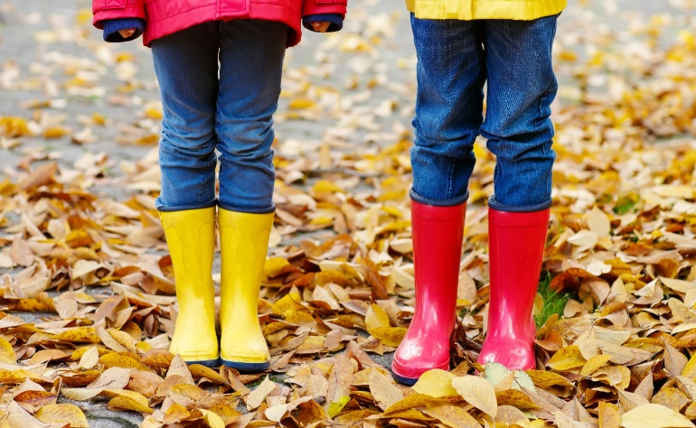
Осенняя погода непредсказуема: солнечные дни могут чередоваться с дождливыми, а изменчивость температуры заставляет нас адаптироваться к новым условиям и задуматься о приобретении резиновой обуви, которая не только защитит ноги от влаги, но и обеспечит комфорт во время прогулок по осеннему дождю.
Выбор качественной резиновой обуви — это задача, требующая внимания к множеству деталей. Прежде всего, следует обратить внимание на материал, из которого изготовлена обувь. Качественная резина должна быть эластичной, в то же время устойчивой к механическим повреждениям и деформации. Такая обувь должна быть гладкой, без царапин, трещин и вздутий. Также подошва должна обеспечивать хороший уровень сцепления с поверхностью, что особенно важно в условиях дождя или на скользких тротуарах.
Основные требования механической и биологической безопасности резиновой обуви установлены техническим регламентом Таможенного союза ТР ТС 017/2011 «О безопасности продукции легкой промышленности» (утв. Решением Комиссии Таможенного союза от 09.12.2011г. №876).
Механическая безопасность резиновой обуви определяется следующими характеристиками:

Прочность связи резиновой обсоюзки с текстильным верхом, Н/м | не менее 1200
Толщина резиновых сапог в зонах измерений, мм, не менее:
носковая, передовая часть, голенище в подъеме; | 2,5
нижняя и верхняя часть голенища; | 1,5
каблук вместе с подошвой; | 22,0
подошва в подметочной части | 8,0

Биологическая безопасность обуви характеризуется показателями: гибкость, водонепроницаемость. Внутренняя поверхность обуви обязательно должна быть сухой.
Следующий аспект — это конструкция обуви. Обратите внимание на швы и плоскости соединений: они должны быть обработаны аккуратно, без излишков клея. Сапоги, которые выполнены без швов – надежнее, через застежки и молнии может просачиваться вода.
Также стоит учесть, что резиновая обувь должна быть удобной. Плотная подошва и правильные размеры помогут избежать мозолей и дискомфорта во время длительных прогулок. Помните, что такой тип обуви не разнашивается, и не надейтесь, что через год они будут Вам как раз, а значит, обувь не должна быть слишком узкой или, наоборот, свободной, чтобы обеспечить комфорт при ношении, поэтому примеряйте ее с тёплым носком.
Обратите внимание, носить резиновую обувь более трёх часов подряд не рекомендуется.
Не забывайте о том, что осень - это не только дожди, но и яркие листья, которые вызывают желание гулять на свежем воздухе, поэтому выбор удобной резиновой обуви так важен для поддержания активного образа жизни в этот сезон.

